

**MT Melsungen Bundesliga-Handball • Saison 2024/2025 • Teamfoto**

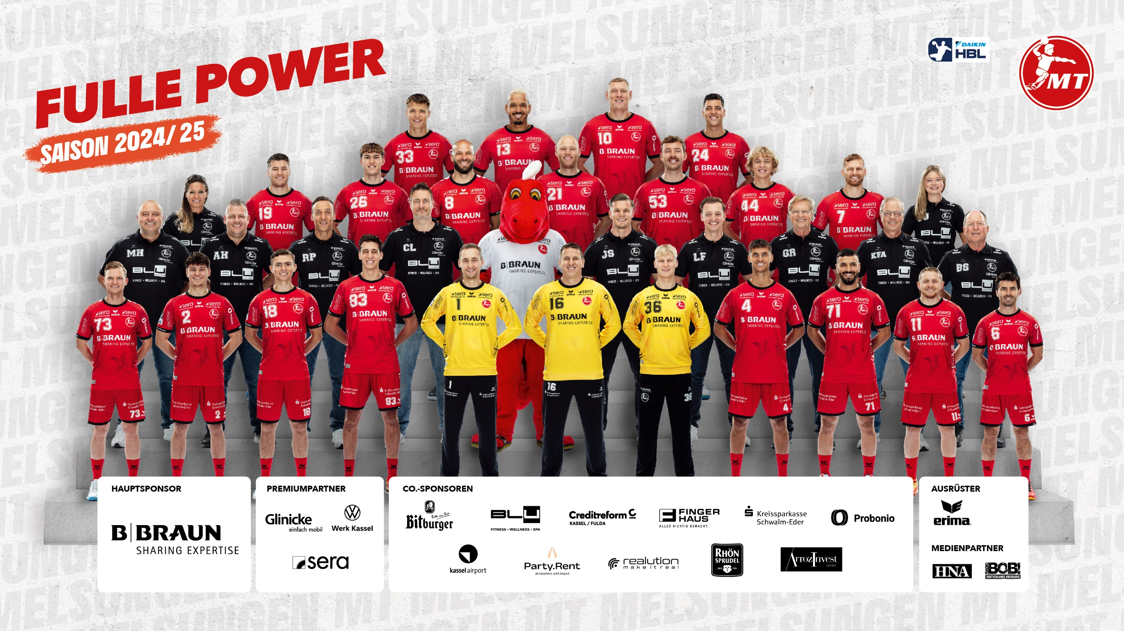

**Vorne (erste Reihe), v.l.:** Timo Kastening (73), Leon Stehl (2), Florian Drosten (18), Ian Barrufet (83), Adam Morawski (1), Nebojša Simić (16), Pawel Krawczyk (36), Nikolaj Enderleit (4), Mohamed Amine Darmoul (71), Dimitri Ignatow (11), Erik Balenciaga (6).

**Vorne Mitte (zweite Reihe), v.l.:** Matthias Horn (Teammanager), Arjan Haenen (Co-Trainer), Roberto Garcia Parrondo (Trainer), Carsten Lichtlein (Torwarttrainer), Henner (Maskottchen), Jonas Schmidt (Athletiktrainer), Leon Feckler (Physiotherapeut), Dr. Gerd Rauch (Arzt – Orthopäde), Dr. Karl-Friedrich Appel (Arzt – Kardiologe), Bernd Sostmann (Arzt).

**Hinten Mitte (dritte Reihe), v.l.:** Jennifer Perlwitz (Physiotherapeutin), Elvar Örn Jonsson (19), Tom Wolf (26), Adrián Sipos (8), Arnar Freyr Arnarsson (21), Bruno Eickhoff (53), Jonas Riecke (44), David Mandić (7), Jule Junghans (Physiotherapeutin).

**Hinten (vierte Reihe), v.l.:** Aaron Mensing (33), Rogério Moraes (13), Dainis Krištopāns (10), Alexandre Cavalcanti (24).

Foto: Alibek Käsler, Composing: VONÜBERMORGEN

----------------------------------

**Ansprechpartner Presse:**  
Robin Lipke  
[presse@mt-melsungen.de](mailto:presse@mt-melsungen.de)  
+49 (0) 5661 926017